**Департамент освіти і науки Київської обласної державної адміністрації**

**КНЗ КОР «Київський обласний інститут післядипломної освіти педагогічних кадрів»**

**Фастівський навчально-виховний комплекс**

**«Загальноосвітня школа І-ІІІ ступенів № 7 - центр військово-патріотичного виховання «Гарт»**

**Обласний майстер-клас**

**для вчителів української мови та літератури**

**з теми «Реалізація здоров’язбережувальної компетентності**

**у роботі вчителя-словесника**

**Нової української школи»**



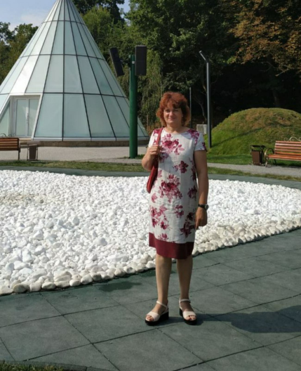

**Керівник: Даниленко Марія Олександрівна,**

учитель української мови та літератури

ФНВК «ЗОШ І-ІІІ ст.. №7 – ЦВПВ «Гарт»

**Координатор: Лященко Оксана Борисівна,**

завідувач відділу української мови і літератури

та зарубіжної літератури КНЗ КОР «КОІПОПК»

***Тема другого заняття:***

***«Використання технологій ейдетики на уроці української мови та літератури»***

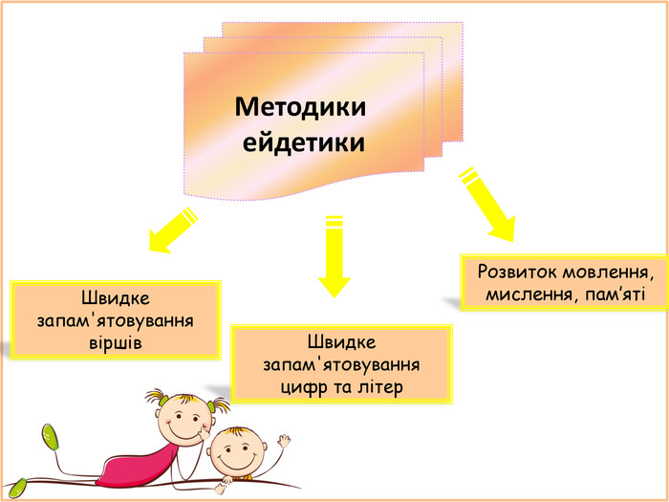

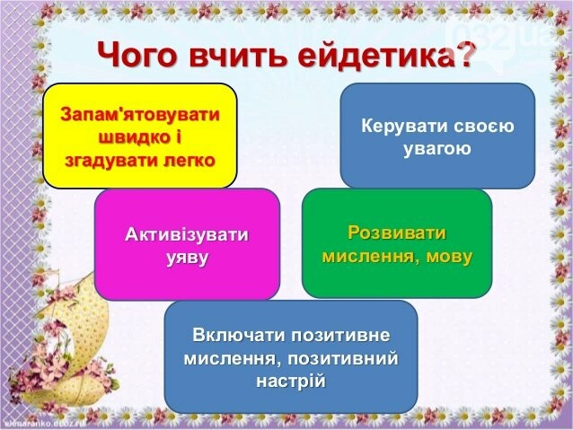

***Основні питання майстер-класу***

* ***Ейдетика як ефективний метод розвитку пам’яті учнів;***
* ***Прийоми ейдетики на уроці словесності:***

***-акровербальні методики;***

***- «Хмари слів»;***

***- асоціативні методики (друдли, піктограми).***

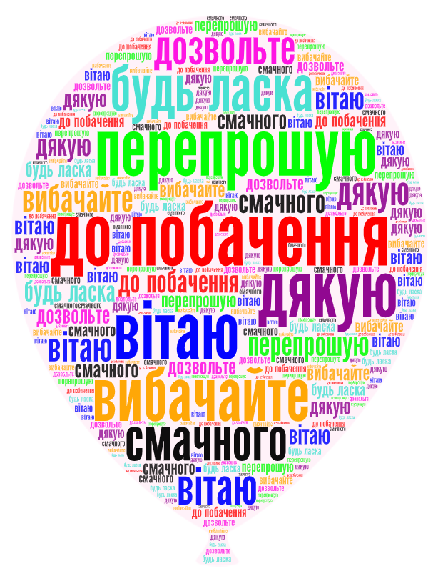

***Уявляй! Помічай!Запам’ятовуй!***

***Шановні учасники обласного майстер-класу!***

**26 січня 2022** року для вчителів української мови та літератури відбудеться друге заняття обласного майстер-класу учителя **Даниленко Марії Олександрівни** із теми *«****Реалізація здоров’язбережувальної компетентності у роботі вчителя-словесника нової української школи»*** на базі Фастівського навчально-виховного комплексу «Загальноосвітня школа І-ІІІ ступенів № 7 - центр військово-патріотичного виховання «Гарт».

**Адреса проведення заходу: м. Фастів, вул.Гетьманська 79-А.**

**Початок заняття:**10:00.

**Доїзд:** їхати до станції Фастів автобусом чи електропотягом, із автостанції «Фастів» - автобусом № 2

«Вокзал – Унава», виходити на зупинці «7 школа». Інші варіанти доїзду з’ясовувати індивідуально.

**Контактні телефони: 093 786 49 45 – керівник майстер-класу Даниленко М. О.**

**096 480 37 62 – координатор Лященко О. Б.**

***До зустрічі!***

|  |  |  |  |  |  |  |  |
| --- | --- | --- | --- | --- | --- | --- | --- |
| **Список**  учасників обласного майстер-класу  *Даниленко Марії Олександрівни,* учителя української мови і літератури  НВК «Фастівська загальноосвітня школа І-ІІІ ст.. № 7 – центр військово-патріотичного виховання «Гарт»,  із теми **«Реалізація здоров’язбережувальної компетентності**  **у роботі вчителя-словесника**  **нової української школи»**  ***для вчителів української мови і літератури*** | | | | | | | |
| **№** | **Район, громада** | **ПІБ** | **Заклад освіти** | **Посада** | **Відвідування** | | |
| **1зан.**  **06.10.**  **2021** | **2зан.** | **3 зан.** |
|  | Фастівська міська ТГ Фастівського району | Тарасенко Наталія Вікторівна | Фастівський академічний ліцей №2 Фастівської міської ради Київської області | учитель української мови та літератури | + |  |  |
|  | Фастівська міська ТГ Фастівського району | Устименко Оксана Володимирівна | Фастівський академічний ліцей №2 Фастівської міської ради Київської області | учитель української мови та літератури | + |  |  |
|  | Фастівська міська ТГ Фастівського району | Демченко Жанна Володимирівна | Фастівський академічний ліцей №2 Фастівської міської ради Київської області | учитель української мови та літератури | + |  |  |
|  | Фастівська міська ТГ Фастівського району | Александрович ТетянаАнатоліївна | Фастівський академічний ліцей №2 Фастівської міської ради Київської області | учитель української мови та літератури | + |  |  |
|  | Фастівська міська ТГ Фастівського району | Дрозд Марія Петрівна | Фастівський навчально-виховний комплекс «ДНЗ – ЗОШ І-ІІ ст.. № 12» | учитель української мови та літератури | + |  |  |
|  | Фастівська міська ТГ Фастівського району | Корінна Валентина Петрівна | Фастівський заклад загальної середньої освіти ІІ-ІІІ ступенів з інституційною формою навчання Фастівської міської ради Київської області | учитель української мови та літератури | + |  |  |
|  | Фастівська міська ТГ Фастівського району | Пилипенко Лариса Григорівна | Фастівський академічний ліцей 9 Фастівської міської ради Київської області | учитель української мови та літератури | + |  |  |
|  | Фастівська міська ТГ Фастівського району | Осадча Олена Вікторівна | Фастівський академічний ліцей 9 Фастівської міської ради Київської області | учитель української мови та літератури | + |  |  |
|  | Фастівська міська ТГ Фастівського району | Срібна Людмила Анатоліївна | Фастівська загальноосвітня школа І-ІІІ ступенів № 1 Фастівської міської ради Київської області | учитель української мови та літератури | + |  |  |
|  | Фастівська міська ТГ Фастівського району | Станкевич Людмила Вадимівна | Борівський академічний ліцей Фастівської міської ради Київської області | учитель української мови та літератури, зарубіжної літератури | + |  |  |
|  | Глевахівська селищна ТГ Фастівського району | Кожевнікова Марія Леонідівна | Глевахівський заклад загальної середньої освіти | учитель української мови та літератури | + |  |  |
|  | Калинівська селищна ТГ Фастівського району | Волощук Людмила Василівна | Малосолтанівська загальноосвітня школа І-ІІІ ступенів | учитель української мови та літератури | + |  |  |
|  | Глевахівська селищна ТГ Фастівського району | Слободська Оксана Миколаївна | Глевахівський заклад загальної середньої освіти | учитель української мови та літератури | + |  |  |
|  | Фастівська міська ТГ Фастівського району | Микитенко Антоніна Михайлівна | Веприцький заклад загальної середньоої І-ІІІ ступенів | учитель української мови та літератури | + |  |  |
|  | Макарівська селищна ТГ Бучанського району | Каштан Наталія Павлівна | Пашківська загальноосвітня школа І-ІІІ ступенів | учитель української мови та літератури | + |  |  |
|  | Кагарлицька міська ТГ Обухівського району | Ільченко Алла Борисівна | Кагарлицька ЗОШ І-ІІІ ступенів 1 | учитель української мови та літератури | _ |  |  |
|  | Фастівська міська ТГ Фастівського району | Пінчук Леся Олексіївна | Малоснітинський академічний ліцей | учитель української мови та літератури | + |  |  |
|  | Фастівська міська ТГ Фастівського району | Кравчук Олена Михайлівна | Фастівський навчально-виховний комплекс «ДНЗ – ЗОШ І-ІІ ст.. № 12» | учитель української мови та літератури | + |  |  |
|  | Димерська селищна ТГ Вишгородського району | Яковчук Світлана Іванівна | НВК «Димерська гімназія – ЗОШ І ст.» | учитель української мови та літератури  2devotionas2@gmail. com | _ |  |  |
|  | Фастівська міська ТГ Фастівського району | Мамченко Наталія Миколаївна | Фастівський НВК «ЗОШ І-ІІІ ст.. № 7 – ЦВПВ «Гарт» | Учитель української мови і літератури, зарубіжної літератури | + |  |  |
|  | Фастівська міська ТГ Фастівського району | Даниленко Марія Олександрівна | Фастівський НВК «ЗОШ І-ІІІ ст.. № 7 – ЦВПВ «Гарт» | учитель української мови та літератури | + |  |  |